III. ANALISIS DE FOURIER DE SEÑALES Y SISTEMAS CONTINUOS EN EL TIEMPO

_ Las señales continuas en el tiempo pueden ser representadas por una sumatoria de funciones senos y cocenos de cualquier frecuencia.

_ Una caja de SENOS y COCENOS

III.1- RESPUESTA DE SISTEMAS LIT CONTINUOS EN EL TIEMPO A EXPONENCIALES COMPLEJAS

En el estudio de sistemas LIT es ventajoso representar señales como combinaciones lineales de señales básicas que posean las siguientes propiedades:

1) Que el conjunto de señales básicas pueda ser usado para construir una amplia base de señales útiles.

2) Que la respuesta de un sistema LIT a cada una de las señales básicas debe ser lo suficientemente simple en estructura como para proveer una representación conveniente de la respuesta del sistema a cualquier señal constituída como una combinación lineal de las señales básicas.

_ Para el caso de los sistemas LIT continuos en el tiempo las exponenciales complejas e^{st} donde S es en general un complejo, presentan ambas propiedades.

_ Con la formula de euler veo la exponencial compleja como un modulo o fasor.

_ La expresion de euler engloba o encierra dos funciones pulsantes, o periodicas, que son el seno y coceno.

_ Cualquier señal periodica puede ser representada con la exponencial compleja.

Se analiza a continuación la segunda de las propiedades y en los puntos siguientes la primera de ellas.

Si x (t) (modulo) = e ^{s t} con S constante compleja

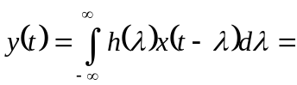
_ Y realizo la convolucion

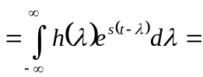
y(t) _ Remplazo la señal x por la exponencial compleja

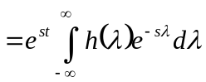
y(t)

_ La integral de la exponencial e^{st} es la misma exponencial por eso sale afuera.
y si se denomina

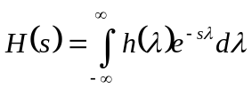

_ Funcion de transferencia en funcion de numeros complejos.

Entonces y (t) = H (S) e^{s t}

_ La respuesta de un sistema LIT a una exponencial compleja es la misma exponencial multiplicada por una constante compleja que es característica del sistema H.

_ La caracteristica del sistema H(S), es lo que yo tengo dentro del sistema, es decir todo lo que me modifica la señal de entrada (Capacitores, resistencias, bobinas, resortes, insuctancia, amortiguador, etc).

_ La señal de transferencia aumenta el modulo y la fase, pero no modifica la escencia de la señal de entrada, es decir, va a seguir siendo una funcion en funcion de senos y cocenos.

_ La integral de x(t) que es una señal seno y coceno en infinito es cero. Es por eso que la integral solo trabaja con la funcion de transferencia que esta dentro del sistema LIT.

_ La señal de salida y(t) es solamente multiplicar producto punto a la señal de entrada representada por la exponencial compleja, por H(S) y si conosco esta funcion de transferencia, esto me simplifica los calculos.

Se dice entonces que las exponenciales complejas de la forma e^{s t} son autofunciones para el sistema LIT y que H (S) es el autovalor asociado. La exponencial respuesta cambia su módulo en ⎜H (S) ⎜ y su fase se altera por la adición de <H (S) (fase de H (S) )

Dicho de otro modo, x (t) se ve modificada por H (S) en modulo y fase, pero seguira siendo una exponencial compleja a la salida y (t) .

_ Cada señal se procesa dentro de la caja LIT como un polinomio.

Supóngase ahora que

x (t) = a₁ e^{s 1 t} + a₂ e ^{s 2 t} + a₃ e ^{s 3 t}

_ El valor de S puede ser jω.

_ El coeficiente a1 multiplica en modulo a un valor de senos y cocenos que osila a un valor de jω, luego a2 multiplica al doble la segunda armonica y asi sucesivamente

_ El primer coeficiente de cualquier funcion que represente como una suma polinomica de funciones exponenciales complejas, me da un valor de modulo (ampere, volyios, etc) por un coseno osilante en una primera armonica.

_ Las exponenciales complejas se relacionan armonica mente por que cada una es multiplo entero de la otra.

_ Todos los valores que trabajamos estan en el eje idel plano complejo (imaginarios).

La respuesta del sistema LIT a las excitaciones individuales están dadas por

a₁ e^{s 1 t →} a₁ H (S₁ ) e^{s1 t}

a₂ e^{s 2 t →} a₂ H (S₂ ) e^{s 2 t}

a₁₃ e^{s 3 t →} a₃ H (S₃) e^{s 3 t}

_ En la salida de la caja LIT va a ser la funcion de transeferencia por cada una de las seññales de entrada respectivamente.

Entonces la respuesta a x (t) viene dada por

y (t) = a₁ H (S₁ ) e^{s 1 t} + a₂ H (S₂ ) e^{s 2 t} + a₃ H (S₃) e^{s 3 t}

_ Lo que no conozco de esta señal de salida es la funcion de transferencia H y tambien los coeficientes de la serie a.

_ Pero al H(S) yo lo puedo conocer o puede ser un valor de diseño que yo le imponga.

_ Y en general para los coeficientes de la serie:

y en general
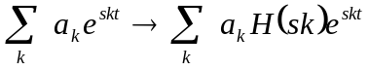

_ Esta sumatoria no es infinita, sino de k terminos. El valor de k lo determino yo dependiendo de mi necesidad.

_ Mientras mas coeficientes tengo mas definicion tengo.

En lo que sigue se restringe s a un número imaginario puro de la forma

S = J 2 π ƒ ó S = J 2 π K ƒo con K = 0, ± 1, ± 2 , . . . .

III.2- REPRESENTACION DE SEÑALES PERIODICAS: LA SERIE DE FOURIER PARA SEÑALES CONTINUAS EN EL TIEMPO

III.2.1- COMBINACIONES DE EXPONENCIALES COMPLEJAS RELACIONADAS ARMONICAMENTE

_ La serie de Fourier lo que hace es buscar o definir los coeficientes.

_ Esta serie va desde –infinito a +infinito y la puedo cortar cuando quiera, y a mediada que hago esto aumento cantidad de coeficientes y estos al sumarlos me dan mayor aproximacion a una funcion real.

_ Es necesario encontrar un valor de a0 que es el coeficiente de la funcion exponencial compleja cuando la señal no osila. Y si k = 0 y la señal no osila cuando e⁰ tengo una funcio continua (ej, tengo 1V todo el tiempo).

Ya se ha hablado del conjunto de exponenciales complejas relacionadas armónicamente denotando

∅_{k} (t) = e ^{j 2 π k ƒ o t} con K = 0, ± 1, ± 2 , . . . .

_ Cualquier señal circular puede ser representada por ∅_{k} (t) = e ^{j 2 π k ƒ o t} .

_ Donde:
- 2 π es el numero de giros
- f0 es la frecuencia de osilacion

_ Todas las señales en su conjunto van a tener una frecuencia que es multiplo entero de f0. Y todas las señales van a ser periodicas con el periodo 1/f0.

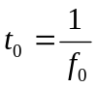Cada una de las señales del conjunto tiene una frecuencia que es un múltiplo de ƒo. Todas las señales del conjunto son periódicas con período
, aunque para ⎜k ⎜ ≥ 2 el periodo fundamental de ∅_{k} (t) es solo una fracción

de To. Por lo tanto, también es periódica con período To cualquier combinación lineal de las exponenciales relacionadas armónicamente.

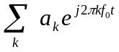X (t) =

_ ak coeficientes que no conozco, y poseo una cierta cantidad de armonicas que limito a uncierto numero.

Donde:
- El término para k = 0 es la componente de contínua
- Los términos para k = 1 y k = -1 son las componentes fundamentales o primeras armónicas.

Ejemplo:
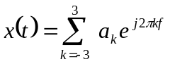
Sea

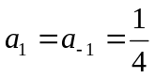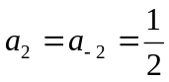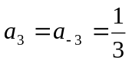
con a _{o} = 1

_ Si yo fijo coeficientes, puedo formalizar una serie de acuerdo a la cantidad de coeficientes que tenga.

_ a₀ es un valor numerico que no esta valuado en t y lleva la energia de la continua.

Se buscará a continuación reconocer esta señal. Desarrollando la serie se tiene:

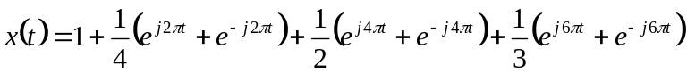

Por Euler
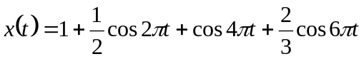

Ver ejemplo gráfico en libro (170)

III.2.2- DETERMINACION DE LA REPRESENTACION EN SERIE DE FOURIER DE UNA SEÑAL PERIODICA

_ Repaso de los coeficientes de la exponencial:

- j: numero imaginario
- 2π: giro completo de un seno o coceno
- k: termnio que estoy toamndo y este me indica con cual de las armonicas trabajo
- f0: frecuencia fundamental
- t: tiempo

_ Lo unico que modifico de este exponente es el valor de k. Por que este lo uso cada vez que quiero encontra un coeficiente de la serie.

_ Si la señal es circular, significa que la señal es periodica, y para que sea periodica debe ser x(t + T₀).

Se vió que una combinación lineal de exponenciales complejas relacionadas armónicamente conduce a una señal periódica. Admitiendo que bajo ciertas condiciones (luego se verán cuales) una señal periódica puede expresarse como una combinación lineal de, en general, infinitas exponenciales complejas relacionadas armónicamente; se buscará a continuación la expresión de los valores a_{k} correspondientes, considerando para ello que:
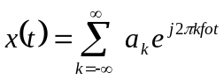

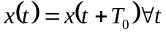
donde al ser la señal periódica
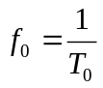

Se multiplica ambos términos por la exponencial compleja e - ^{j 2 π n ƒ o t} con lo cual se obtiene:
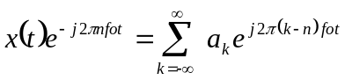

_ El tiempo es continuo, pero el valor de los coeficientes es discreto.

_ n: es otro termino furea de la serie.

Se integran luego ambos términos sobre un intervalo de longitud To (se demuestra que el resultado es independiente de la elección de dicho intervalo). Esto se indica mediante
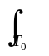
el símbolo

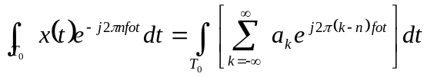

Considerando la propiedad de la linealidad de la integral
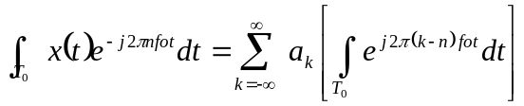

_ Lo que esta entre corchete es lo importante, por que buscamos una formula que represente los coeficientes a_{k}.

Atendiendo lo anteriormente apuntado sobre

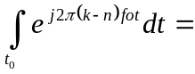 To si k = n
0 si k ≠ n

_ La integral en un periodo del ceno y el seno vale cero. Esto queire decir que vale cero si k y n son distintos, por que me da un valor de 2π y al integrar esto T₀ se anula en ambos casos.

_ Si k y n son iguale k – n = 0 y la exponencial de 0 es 1 y el reusltado se hace T₀.

Esto se deduce de que para k=n, el integrando se hace 1 y el resultado de la integral se hace To mientras que para k ≠ n y desarrollando en integrando por euler en cos +jsen, la integral sobre un período To se anula en ambos casos.
Luego se tiene que:

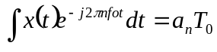

_ Depende del valor de n obtengo el valor de los coeficientes, y multiplos enteros de los frecuencia fundamental.

_ Estoy logrando una formula en donde para encontrar los coeficientes de la serie debo integrar en el periodo a la señal que se tiene y no conozco por la exponencial compleja con un exponente que posee todos los elementos mencionados.

Los coeficientes complejos a_{k} determinan la amplitud y la fase de las diferentes componentes armónicas. El coeficiente a_{o} es la componente de continua de x (t):
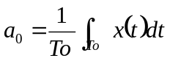

_ Es decir, en este caso a_{o} es el valor medio en un período. El valor medio es el valor de energia continua que tiene la señal. Puede ser que algunas señales no tiengan valor medio.

A la ecuación que permite dada la señal encontrar los coeficientes de la Serie se la designa Ecuación de Análisis y en la expresión de la Serie propiamente dicha se la designa Ecuación de Síntesis.

Ecuación de Análisis
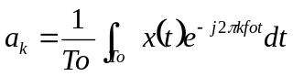

Ecuación de Síntesis
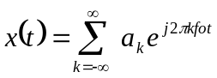

_ La ecuacion de Analisis: cualquier coeficiente de la serie se consigue haciendo el producto de la integral en el periodo 1/T₀ por la integral de la señal misma multiplicada por la exponencial compleja que tiene la armonica asosicada al coeficiente que busco. Obtengo la cantidad de coeficicentes que yo quiera.

_ Esta me dice como yo calculo los coeficientes.

_ En la ecuacion de Sintesis: a_{k} es el modulo del vector que gira y es el valor de la energia que pongo en la frecuencia de osilacion de la primera armonica. Cada coeficiente va a tener un valor de armonica distinto.

_ La serie de Fourier me permite aproximar cualquier cosa con señales de tipo seno y coceno.

La ecuación de análisis nos permite visualizar el contenido en frecuencia de la señal periódica. Para una mayor claridad es práctica usual graficar tanto ⎜ak ⎜ como (fase) < ak versus la frecuencia. Esto es llevar los valores - de módulo y fase - a sendos gráficos
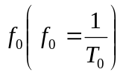donde en abscisas se ubican a una determinada escala los valores de frecuencia y en ordenadas, tambien de acuerdo a una escala elegida, los valores de magnitud o de fase según corresponda. Como los coeficientes a_{k} están definidos para múltiplos enteros de la frecuencia:

, los gráficos que se obtienen no son continuos, son segmentos ubicados en multiplos enteros de ƒo que a la escala elegida representan los valores correspondientes a ⎜ak ⎜ o ak.

Ejemplos:

1) x (t) = sen 2πƒot

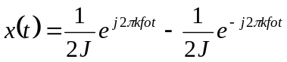

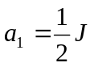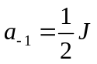
Entonces y (a_{k} = 0 k ≠ 1 ó -1)

_ Podemos encontrar los coeficientes.

_ En el eje no hay tiempo sino frecuencia.

-ƒ₀
ƒ₀
1/2
⎥ Aaaaaaka_{k⎥}
ƒ
ƒ₀
ƒ
π
2
π
2
< a_{k}

_ Una funcion senoidal del tipo sen 2πƒot tiene la energia de la frecuencia con un valor de ½ en f₀. Esta funcion osila con la frecuencia en el valor f₀.

_ Lo que pasa en el tiempo es la funcion x(t) misma. Y con la serie de fourier encuentro cuanta energia tiene para esa frecuencia.

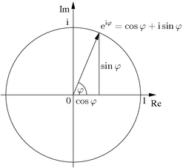

Fórmula de Euler
La fórmula o relación de Euler, establece que:
para todo número real x. Aquí, e es la base del logaritmo natural, i es la unidad imaginaria y sin, cos son funciones trigonométricas.

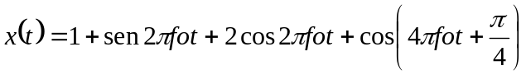
2)

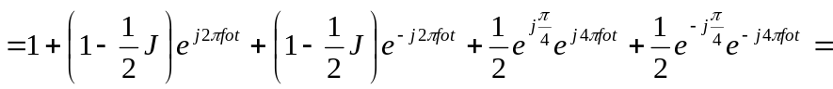 Nota: Signo + primer paréntesis

a_{o} = 1

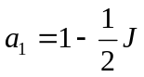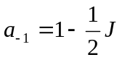

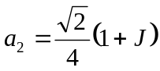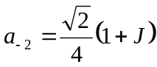

a_{k} = o para k ≠ 0, ± 1, ± 2

Funcion Cajon:

_ Esta es la funcion mas demandante, tiene su imagen como una funcion senc en frecuencia.

_ Es una señal periodica, cuya fundamental (periodo) de repeticion es T₀, y definimos τ como el ancho del pulso y este es una funcion del tiempo que transcurre cuando la funcion cajon existe y vale la mitad del periodo.

_ τ es el que me incorpora mayor coeficientes multiplos enteros de la fundamental.

_ Podemos definir el ancho del pulso como lo que sucede en τ / – 2 y τ / + 2.

_ El valor del coeficiente de continua a₀ (valor medio de la señal) es τ / T₀ y este es la energia.

_ La energia del pulso pueden ser voltios, amperes, etc, esta me sirve por que necesito energizar un circuito para un pulso de un punto a otro del circuito, o en una transmision ese pulso debe tener energia para poder llegar al receptor.

_ Por simple inspeccion de la funcion cajon yo puedo encontrar los coeficientes de la serie que me los representa y que los coeficientes se alojan o se ubican en el eje x siendo x la frecuencia.

_ Los coeficientes estan directamente relacionados con la velocidad de crecimiento y decrecimiento del pulso τ.

_ Lo que puedo modificar aca son 3 cosas: el ancho de pulso, el T₀, y la amplitud.

_ La amplitud aca es la que me va a decir cuanto vale el primer coeficiente a₀, es decir, la energia que le voy a poner al pulso, y el valor medio electrico. Osea a0 define esas 3 cosas.

_ Electronicamente la energia que pongo en el pulso, (ej antena, transmicion por cable) me dice el valor de voltaje que voy a poner y me permite saber que tan lejos va a llegar el pulso de un lado al otro. Y aparece el valor de la atenuacion (db) y la impedancia.

_ Ahora el valor del ancho del pulso es cuanto tiempo yo quiero tener esa informacion en ese viaje, por ej: cuanto tiempo esta permaneciendo ese pulso en una linea de transmicion.
_ Lo que sucede ante esta condicion es que la relacion entre lo que sucede en el tiempo y en la frecuencia estan absolutamente relacionadas.
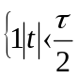
3) x (t) definida por
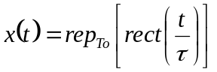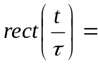
con
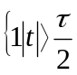
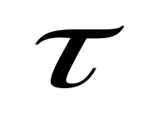
x (t)
t
T₀
T₀ / 2
-T₀ / 2
-T₀
/ 2
-
/ 2
T₀

_ Para K = 0 y teniendo en cuenta que To se puede tomar en cualquier intervalo, eligiendo –T1 a +T1 =

Luego:
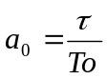

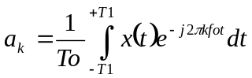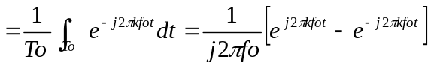
Para K distinto de 0, esto es

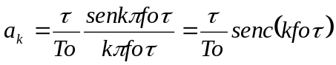

_ Esta formula me va a dar todos los datos de los coeficientes.

_ Los coeficientes del pulso estan difinidos por τ/T₀ (son cosas que yo puedo saber), del seno de πx (kf₀t) sobre πx, es decir los unicos elementos que voy a cambiar es la cantidad de coeficientes que quiero tener k, por que πf₀ es la fundamental y t el tiempo.

_ La funcion senπx / πx es la funcion senc, esta, esta en funcion de valores de frecuencia, porque en la ecuacion de analisis me desaparece el tiempo al hacer los calculos anteriores.

_ Y los coeficientes tambien estan en funcion de la frecuencia, y se van a ir alojando en el diagrama de frecuencia. En multiplos de f₀ (frecuencia fundamental).

_ El coeficiente k me marca el ritmo del espaciado.

_ Tomo f₀ y no T₀, porque f₀ esta en funcion de la frecuencia y el periodo en tiempo.

Donde se considera 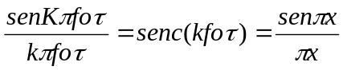 con x = Kfo
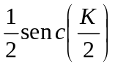
Supóngase que

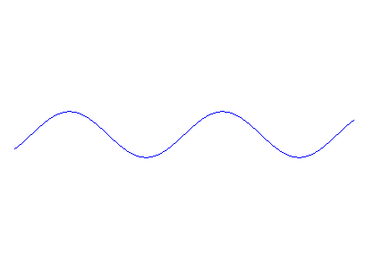
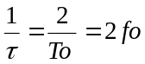
_ 1
3π
_ 1
3π
_ 1
5π
-2ƒ₀
-ƒ₀
ƒ₀
2ƒ₀
0
1/π
1/2
1/π
ak
ƒ
envolvente
_ Funcion senc:

_ No es continuo

_ Los coeficientes se van a alojar bajo la envolvente, y aplicando distintos valores de k en Kfo voy a obtener las armonicas (con k=1 obtengo la primer armonica).

_ El cruce esta en 1 / τ, en la segunda armonica. Este modifica la posicion del punto de corte en el primer ciclo de la envolvente.

_ Lo que yo estoy viendo en la funcion de la envolvente es una relacion entre los coeficientes con T₀. Por lo tanto podemos decir que esta funcion es la funcion cajon vista desde el punto de vista del espectro de frecuencia.

_ La cantidad de coeficientes de alta fecuencia que voy a tener en el primer ciclo ( 1/ τ ) de la senc bajo la envolvente. Los que esten bajo el eje son de baja frecuencia y no me importan.

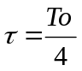Si ahora

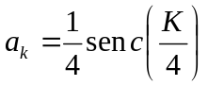

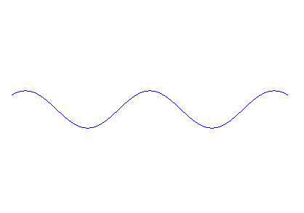
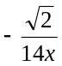
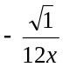
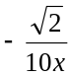
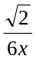
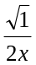
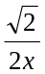
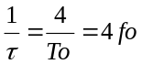
ak
envolvente
ƒ₀
2ƒ₀
3ƒ₀
4ƒ₀
ƒ

_ En este caso achicamos el pulso, pero no su valor de repeticion. Lo que pasa aca es que la funcion senc se va estirando, y meto mas armonicas debajo de la envolvente, y al corte lo estiro a valores de frecuencias mas altas.

_ En el caso de un pulso muy pequeño la curva va a ser cada vez mas ancha (surge el concepto de ancho de banda: cuando tengo un impulso muy estrecho, tengo que tener mucha energia de alta frecuencia para poderlos generar).

_ El ancho de banda esta referida a la frecuencia y no a la funcion temporal.

_ No cambia el espaciamiento entre las armonicas, pero si se me corren los primeros ceros.

_ No cambia el espaciamiento respecto al gráfico anterior pero se corren los primeros ceros.

_ Frecuencia de corte: (3db) que en este caso es 1 / τ

Qué ocurre cuando se mantiene 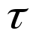 y se aumenta el período ( Ej. T₀₁ = 2T₀ ) con el producto de T₀ a

III.3- APROXIMACION DE SEÑALES PERIODICAS UTILIZANDO SERIES DE FOURIER. CONVERGENCIA DE LAS SERIES DE FOURIER

_ No todas las señales circulares y repetitivas pueden ser aproximadas por serie de fourier, existe una restriccion.

_ Estas son las 3 condiciones de Dirichlet, que excluyen algunas señales.

_ Es claro que la serie de fourier tiene infinitos coeficientes, pero esta tambien debe ser convergente, por que sino voy a tener coeficientes muy grandes y no una aproximacion prolija de la serie.

_ Los coeficientes de fourier son la mejor aproximacion que puedo hacer en una funcion continua. Por que estos coeficientes son cada vez mas atenuados y pequeños. Estos convergen.

_ Si la serie es convergente, voy a tener coeficientes mas pequeños y gracias a eso una mejor aproximacion.

_ Los coeficientes de alta frecuencia no siempre son mas pequeños que los de baja frecuencia y dependen del sistema LIT que lo interprete. Pero, en algun punto esto si es cierto, ya que lo podemos observar.

Si se toma un número finito de exponenciales complejas armónicamente relacionadas
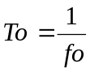
∅ _{k} (t) = e^{j2πkƒot} con k = 0, ± 1, ± 2 . . . . . . , N y

se plantea la combinación lineal de las mismas, como se dijo se tiene una señal periódica de período To que se denomina ahora Xn (t) y que se define según la siguiente expresión:

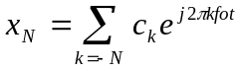

_ Funcion aproximada de la funcion real.

_ Si con esta señal periódica se aproxima la señal x (t) se comete un error e_{N} (t) dado por la siguiente expresión:
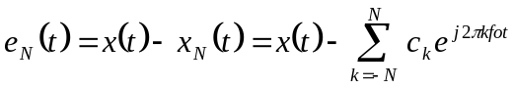

_ Lo que quiero saber es cuanto me aproxima esa funcion error.

_ A medida que yo tomo mas coeficientes la funcion error se hace mas pequeña.

Para conocer que tan buena es esta aproximación, debemos medirla cuantitativamente. Tomamos la magnitud del error del cuadrado del error de aproximación.
Si se pretende minimizar el error cuadrático medio en un período, esto es minimizar la expresión:
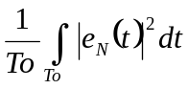
_ Veo el error cuadratico medio

Se puede demostrar que ello puede lograrse cuando los coeficientes C_{k} son obtenidos a partir de la expresión:

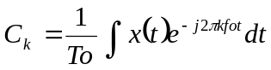 = aK

Lo cual puede observarse, es idéntica a la expresión obtenida para determinar los coeficientes de la representación en Serie de Fourier de x (t), ak

A medida que se incrementa N , la potencia del error decrece y cuando N→ ∞

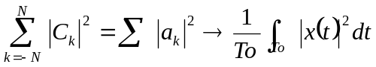

y siempre y cuando x (t) cumpla con las condiciones ya nombradas y conocidas como condiciones de Dirichlet.

Condiciones de Dirichlet:

Condición 1:

_ Señales que no puedo integrar por que me dan infinito.

Sobre un perídos To, x(t) debe ser absolutamente integrable

Ej. Señal que no cumple
-1
0
1
2
3
t
x (t)
X(t)= 1/t para 0<t<1

Condicion 2:

_ Por que tienen infinitos maximos y minimos en el periodo.

x (t) debe tener un número finito de máximos y mínimos en un período To.
Una función que no cumple con esta condición es
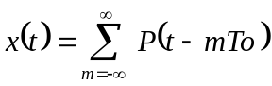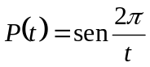
donde o < t ≤ 1 y To = 1
t
x (t)

Condicion 3:

_ Señales con infinitas discontinuidades de saltos finitos. Siempre me quedo con la mitad del periodo

x (t) debe tener un número finito de discontinuidades de salto finito en un período To. Una función que no cumple se grafica a continuación:

t
x (t)

o bien:

b) x (t) es una señal en la cual

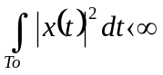

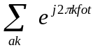lo cual garantiza que aunque x (t) y pueden diferir en valores aislados de t, no hay energía en la diferencia.

En función de lo visto se dice que la representación en Serie de Fourier converge punto a punto si la función es continua y converge a la media en los puntos de discontinuidad del tipo de salto finito de la función.

_En los puntos de discontinuidad de salto finito se da el fenómeno conocido como de Gibb. Es decir, esuna descripción del comportamiento que tiene la serie de Fourier asociada a una funcion, que cambia dependiendo del valor de la variable independiente, en una discontinuidad no evitable de salto finito.

III.4- REPRESENTACION DE SEÑALES APERIODICAS: LA TRANSFORMADA DE FOURIER DE SEÑALES CONTINUAS EN EL TIEMPO

_ Para obtener una representación de señales aperiódicas, se considerará la señal aperiódica como el límite de una señal periódica cuando el límite tiende a infinito.

Se considera entonces una señal aperiódica que es de duración finita (luego se verá que también se pueden obtener representación de muchas señales aperiódicas de duración infinita).
x (t)

t

~
X (t)

0

To

-To
t

_ La primer señal es no periodica y la que quiero representar pero no tengo las herramientas por que se repite una sola vez, por eso hago una aprocimacion en serie, osea construyo una serie repetitiva, repitiendo con un cierto periodo T₀.

_ Con la transformada de Fourier vamos a encontrar los coeficientes que representan en frecuencia la señal de arriba, pero usando como artificio matematico la serie de fourier.

_ Para que la funcion de abajo sea exactamente igual a la de arriba hago tender T₀ y -T₀ a infinito. Pero la que esta en el centro no cambia.

Se arma la señal x(t) a partir de la repetición de x (t) con período To.

Como la señal de abajo es periódica, su expresión en Serie de Fourier está dada por:
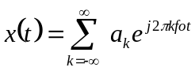

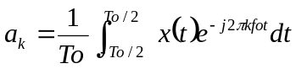

con

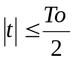
pero X (t) = x (t) para _ La integral de ambas son iguales.

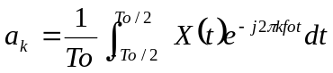

donde
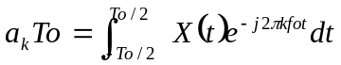 Envolvente X(w)
_ Esta me da la envolvente de los coeficientes.

Reemplazando a _{k} en la ecuación de x (t) se obtiene:

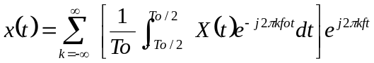

_ Relaciono x(t) que esta definida en una serie de fourier, en el cual, los coeficientes de la serie estan reconstruidos a partir de la señal X(t) (funcion de la que quiero encontrar sos valores espectrales).

_ Yo no defino los coeficientes de X(t), sino la de x(t). x(t) va a ser igual a X(t) cuando T₀ tiende a infinito.
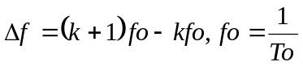
_ Donde la separación de líneas espectrales:

_ Cuando To → ∞ la señal x (t) → X(t), la separación de líneas espectrales 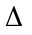ƒ → dƒ y la variable discreta kƒo tiende a la variable contínua ƒ.

_Por ende la sumatoria definida sobre valores discretos de kƒo se convierte en una suma contínua sobre valores contínuos de ƒ.

En otras palabras y considerando To = (2)/Wo , con Wo = 2fo
To = (2)/Wo --→ Wo=2/ To cuando To tiende a ∞ Wo tiende a dw o dicho de otra manera kƒo tiende a ƒ.

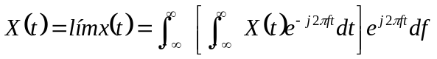

To → ∞
Porque
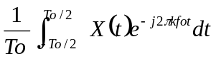 tiende a 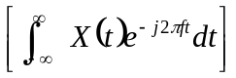

Y la Sumatoria tiende a la integral, ya que los k se aproximan tanto que la separación entre ellos es infinitesimal.

Entonces:
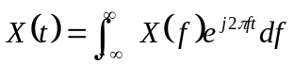
Ecuación de Síntesis

_ En esta del lado izquierdo de la igualdad tengo la definicion en tiempo, y del lado derecho la definicion en frecuencia.

La integral interna es conocida con el nombre de Transformada de Fourier de la señal
x (t)

Ecuación de análisis
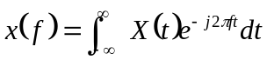

_ Notar que x (ƒ) = lím To a _{k} para To → ∞

Para las señales absolutamente integrables es una función contínua en ƒ.
La integral de análisis también es conocida con el nombre de Transformada inversa o Antitransformada de Fourier.

_ Todo lo que sucede en el tiempo continuo a travez de la transformada de fourier lo mapeo en frecuencia. La transformada es la que me permite espejar el tiempo con la frecuencia.

_ Diferencia serie y transformada: En la serie yo puedo tener coeficientes que se van a a repetir hasta el infinito, en la transformada tambien pero la envolvente de los coeficientes estan mas compacto y bajo de la primer frecuencia de corte, mas alla no.

_ Logro con esto una formula que me mapea espectro y frecuencia.

Convergencia de la Transformada de Fourier

Dos tipos alternativos de condiciones son suficientes para la convergencia

a) x (t) es una señal de energía finita, esto es:

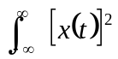 d t < ∞

Esto garantiza que aunque x (t) y la

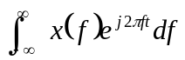

puedan diferir en valores individuales de t no hay energía en su diferencia o bien
b) x (t) cumple con las condiciones de Dirichlet

1) x (t) es absolutamente integrable, esto es:

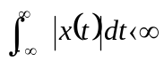

2) x (t) tiene un número finito de máximos y mínimos en cualquier intervalo finito

3) x (t) tiene un mínimo finito de discontinuidades de tipo salto finito, en cualquier intervalo finito.

Sin embargo se verá que señales que no son funciones de energía finita ni son absolutamente integrables, pueden tener transformada de Fourier si se permite que x (ƒ) contenga funciones impulso. Se hará referencia entonces a las condiciones dadas diciendo que son condiciones suficientes pero no necesarias.

PROPIEDADES DE SIMETRIA DE LA TRANSFORMADA DE FOURIER

Dada la expresión de la transformada:

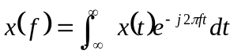

Puede demostrarse que:

1) Si x (t) es real, x (ƒ) tiene simetría hermitiana, es decir:

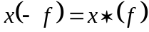

2) Si x(t) es real y par, entonces, x (ƒ) es real y par en ƒ.

3) Si x (t) es real e impar en t, x (ƒ) es imaginario e impar en ƒ.

REPRESENTACION POLAR DE LA TRANSFORMADA DE FOURIER

La función x (ƒ) en general es una expresión compleja y puede entonces expresarse como:

x (ƒ) = ⎜x (ƒ) ⎜ e ^{j θ (ƒ)}
Es práctica usual representar en dos gráficos distintos ⎜x (ƒ) ⎜ y θƒ versus la frecuencia con escalas adecuadas para abscisas y ordenadas. Estos gráficos para funciones absolutamente integrables son continuos.
Si se analiza dimensionalmente ⎜x (ƒ) ⎜ se tiene:
(unidades de amplitud) . (tiempo) = (unidades de amplitud)
(frecuencia)

Volts ó Amp.
Hz Hz

Se observa que son dimensiones correspondientes a densidad.
La transformada nos da la distribución en frecuencia de la señal.
A menudo se hace referencia al gráfico de ⎜x (ƒ) ⎜ vs ƒ, como el “espectro de densidad de amplitud” o simplemente “espectro de amplitud”.
Similarmente θ (ƒ) es el “espectro de densidad de fase” o simplemente “espectro de fase”.
La utilidad de la representación polar del complejo x (ƒ) se observará al obtener las transformadas de varias señales.

OBTENCION DE ALGUNAS TRANSFORMADAS

TRANSFORMADA DE UN IMPULSO RECTANGULAR

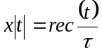

A

_
2

2
t

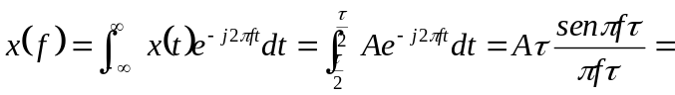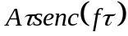

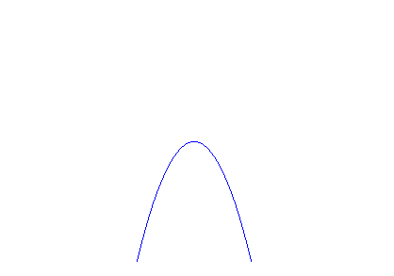
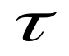
⎥ x(ƒ)⎥
-2/
-1/
1/
2/
3/
ƒ

A

TRANSFORMADA DE UN PULSO EXPONENCIAL UNILATERAL

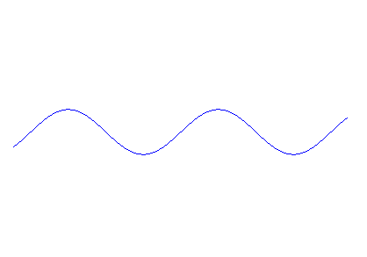
x (t) = e ^{–at} u (t)
t
1
0
a>0
⇓
señal absolutamente
integrable

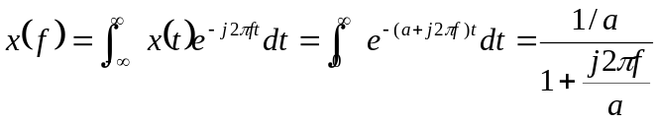

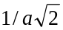
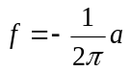
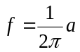
⎥ x (ƒ)⎥
ƒ
1/a
0

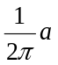
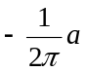
ƒ
π
2
_ π
2

TRANSFORMADA DE UN PULSO EXPONENCIAL BILATERAL
t
x (t) = e ^{–at}
a>0
⇓
señal absolutamente
integrable

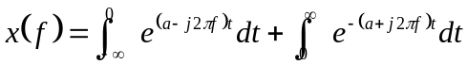

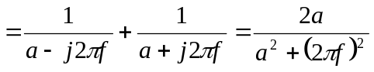

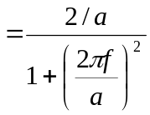

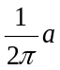
x (t)
ƒ
2/a
1/a

TRANSFORMADA DE UNA CONSTANTE

x (t) = 1
t
1

Esta señal no es absolutamente integrable, pero se puede pensar a la misma como el límite de un pulso rectangular para → ∞
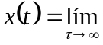
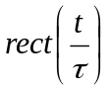como

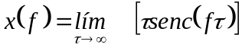

Pero el límite de senc (ƒ) para → ∞ es la función impulso en frecuencia

x (ƒ) = δ (ƒ)
x (ƒ) = δ (ƒ)
ƒ
1
0

Una señal que no tiene variaciones en el tiempo no tiene componentes en frecuencias para ƒ ≠ 0 . Toda la información está en ƒ = 0 . La manera en que esto se pone de manifiesto es a través de un impulso.

TRANSFORMADA DE UN IMPULSO

x (t) = δ (t)
t
1
0

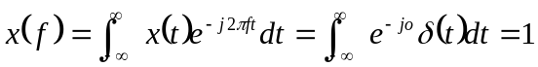

La transformada de un impulso en el tiempo es una constante en frecuencia, según el peso del impulso. El impulso en tiempo que representa un fenómeno súbito tiene en frecuencia una densidad espectral uniforme.
x (ƒ)
ƒ
1

TRANSFORMADA DE LA SEÑAL SIGNO (SGN)

x (t) = sgn (t)
t

{ 1 t ≥ o
donde sgn (t) =
{-1 t < o
Esta señal no es absolutamente integrable, pero puede pensarse como el caso límite de una señal absolutamente integrable.
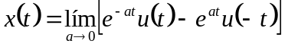

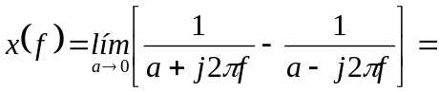Entonces:

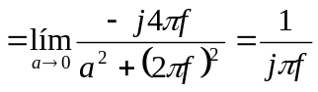

ƒ
⎥ x (ƒ) ⎥

ƒ
θ (ƒ)
π/2
-π/2

Esta señal que no tiene variación para t ≠ o , lo cual determina la existencia de componentes distribuídos en el espectro.

TRANSFORMADA DE LA SEÑAL ESCALON UNITARIO
x (t) = u (t)

Esta señal tampoco es absolutamente integrable, pero puede encontrarse su transformada a partir de la linealidad de la transformada y el conocimiento de las transformadas de la señal constante y sgn.
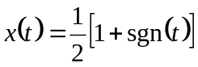
como

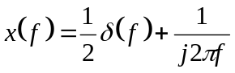
entonces

El hecho de que aparezca un impulso en t = o está vinculado con el valor promedio
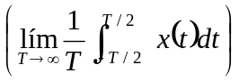
distinto de cero de la señal

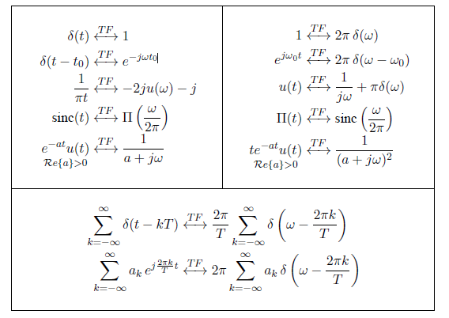

SEÑALES PERIODICAS Y TRANSFORMADA DE FOURIER
(Ver por propiedades)

- COEFICIENTES DE LA SERIE DE FOURIER COMO MUESTRAS DE LA TRANSFORMADA SOBRE UN PERIODO

Se tratará a continuación de encontrar los coeficientes de la Serie exponencial compleja de Fourier mediante la utilización de la expresión de la Transformada de Fourier tomada sobre un período..

Sea la señal periódica x (t) que se muestra en la figura
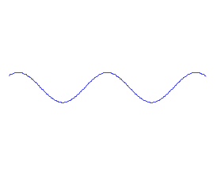
~
X (t)
-T₀
0
-T₀/2
T₀/2
T₀

Si se toma x (t) como
{ X (t) ⎜t ⎜ ≤ To/2
x (t) =
{ o ⎜t ⎜ > To/2

Entonces los coeficientes de la serie de Fourier pueden ser expresados en términos de muestras de la transformada x (ƒ) de X (t).

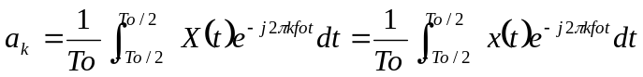

Pero
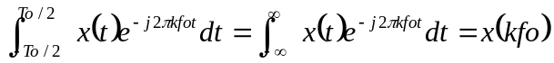

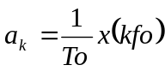
Por lo tanto

Sin embargo, desde que se dijo que el cómputo de los a _{k} es independiente del intervalo de longitud To elegido, se podrán definir distintas señales x (t) de la forma

{ x (t) s ≤ t ≤ s + To
x _{s} (t) =
{ o t < s ó t > s + To

Pero para las cuales los a _{k} definidos como
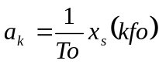

no cambian

Debe notarse que las x _{s} (ƒ) no son las mismas para los distintos valores de s , pero si lo son sus muestras. Esto es el conjunto x _{s} (kƒo) es independiente de s.
Compruébese lo anterior buscando los a _{k} para la señal rep_{To} [ rec ( t ) ]
con x (ƒ) = senc (ƒ) ó x _{m} (ƒ) = senc (ƒ) e ^{-j2πƒmTo}

